1. Tekstinio dokumento maketavimas

# 1.1. Sudaryti kelių lygių ženklintus ir / ar numeruotus sąrašus, juos tvarkyti.

### 1.1.1. Žinoti ženklinto ir numeruoto sąrašų paskirtį.

### 1.1.2. Dokumente sudaryti kelių lygių numeruotą ar / ir ženklintą sąrašą.

### 1.1.3. Tvarkyti (šalinti) kelių lygių sąrašų formatus: numeravimo (ženklinimo) stilių, numerio (simbolio) lygiuotę, teksto eilučių įtrauką.

Pav. 1 Kelių lygių sąrašo parinkimas

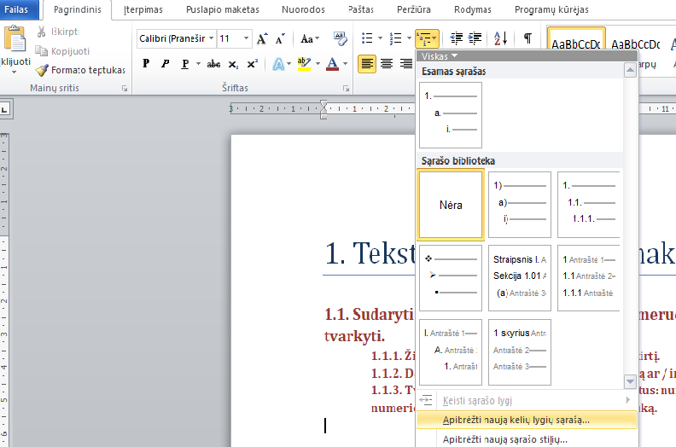

Pav. 2 Kelių lygių sąrašo apibrėžimo kortelės paaiškinimas

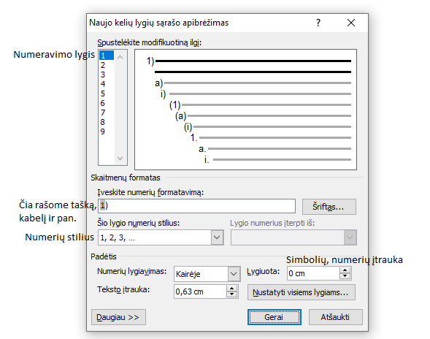

Užduotys[1]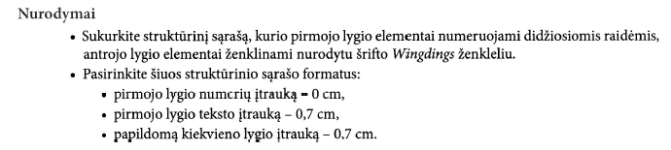

Informacijos klasifikavimas pagal apdorojimo pobūdį

1. Tekstinė
   * Įvairiausi tekstai
   * Skaitmeninė
   * Skaičiai
   * Lentelės
2. Matematinės formulės
   * Grafinė
   * Schemos
   * Piešiniai
   * Nuotraukos
3. Garsinė
   * Muzikos įrašai
   * Natūralūs ir dirbtiniai garsai
   * Kalbų tekstai

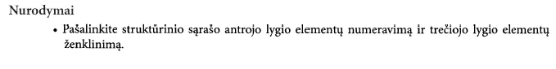

**Žodžio „formatas“ reikšmės**

Dokumento arba jo dalies (rašmens, skaičiaus, datos, pastraipos, lentelės ir kt.) vaizdavimo ir apipavidalinimo būdas. Pavyzdžiai:

datos formatas,

pastraipos formatas,

puslapių numerių formatas,

rašmenų formatas,

valiutos formatas.

Kompiuteryje laikomų duomenų apipavidalinimo būdas. Pavyzdžiai:

AVI garso ir vaizdo formatas,

MP3 formatas,

PDF formatas,

RTF formatas.

Tinklu siunčiamų duomenų apipavidalinimo būdas. Būna dvejetainis arba tekstinis formatas.

Popieriaus lapo matmenys. Nurodomas ilgio vienetais (pvz.: 210×297 mm, 21×29,7 cm) arba standartinių formatų pavadinimais (pvz.: A4, A5). Pavyzdžiai:

A grupės formatai

A0 – 841×1189,

A3 – 297×420,

[A4](http://www.likit.lt/term/a/a4_formatas.html) – 210×297,

A5 – 148×210.

B grupės formatai

B0 – 1000×1414,

B1 – 707×1000,

B2 – 500×707,

B10 – 31×44.

C grupės formatai

C3 – 460×324,

C4 – 324×229,

C5 – 229×162,

C6 – 162×114.

Laiškinio popieriaus formatas – rašomojo popieriaus lapas, kurio dydis yra 8,5×11 colio (arba 21,59×27,94 cm), vartojamas JAV.

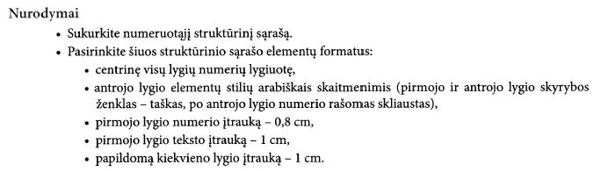

**Kompiuterio sandara**

1. Įvedimo įtaisai
2. Klaviatūra
3. Pelė
4. Jutiklinis kilimėlis
5. Skaitytuvas
6. Šviesplunksnė
7. Mikrofonas
8. Skaitmeninis fotoaparatas
9. Išvedimo įtaisai
10. Spausdintuvas
11. Monitorius
12. Braižytuvas
13. Garsiakalbis
14. Sisteminis blokas
15. Procesorius
16. Vidinė atmintinė
17. Magistralės

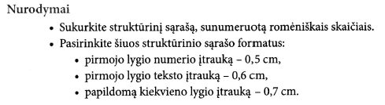

**Lietuvos valstybinės institucijos**

1. Prezidento kanceliarija
2. Bendrųjų reikalų skyrius
3. Finansų ir apskaitos skyrius
4. Informacijos technologijų skyrius
5. Komunikacijos skyrius
6. Personalo skyrius
7. Transporto skyrius
8. Turto valdymo ir viešųjų pirkimų skyrius
9. Seimas
10. Seimo valdyba
11. Seniūnų sueiga
12. Seimo nariai
13. Seimo komitetai
14. Aplinkos apsaugos komitetas
15. Audito komitetas
16. Biudžeto ir finansų komitetas
17. Ekonomikos komitetas
18. Europos reikalų komitetas
19. Informacinės visuomenės plėtros komitetas
20. Parlamentinės grupės
21. Vyriausybė
22. Vyriausybės atstovai apskrityse
23. Vyriausybės komisijos
24. Vyriausybės kanceliarija

# 1.2. Naudotis teksto tabuliavimo žymėmis.

### 1.2.1. Žinoti teksto tabuliavimo žymės sąvoką ir jos paskirtį.

### 1.2.2. Naudoti skirtingas tabuliavimo žymes.

Tabuliavimo žymė naudojama **tekstui lygiuoti.** Raiškiojo teksto rašyklėse tabuliavimo žymės išdėstomos ant **liniuotės**.

Tam, kad matytume, ar teisingai sudėjome tabuliatorius įsijungiame liniuotę.

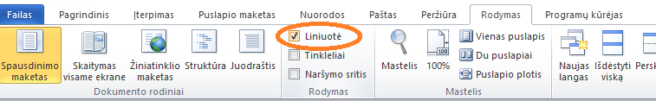

Tabuliavimo žymė gali **būti kairinė, dešininė, centrinė, trupmenos (dešimtainis)**.

Kai paspaudžiamas tabuliavimo klavišas, žymeklis paslenka iki artimiausios tabuliavimo žymės ir toliau renkamas tekstas lygiuojamas pagal tos žymės tipą.[2] Jei tipas neparinktas lygiuojamas pagal numatytąją tabuliacijos žingsnį.

Pav. 3 Tabuliavimo paaiškinimas

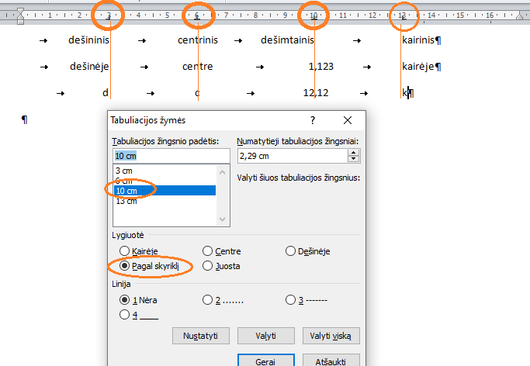

Tabuliacijos žymių kortelę įjungiame **Pagrindinis -> Pastraipa -> Tabuliacijos žymės**

# Užduotys

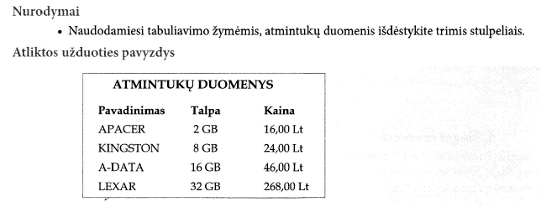

**ATMINTUKŲ DUOMENYS**

**Pavadinimas Talpa Kaina**

APACER 2 GB 16,00 Lt

KINGSTON 8 GB 24,00 Lt

A-DATA 16 GB 46,00 Lt

LEXAR 32 GB 268,00 Lt

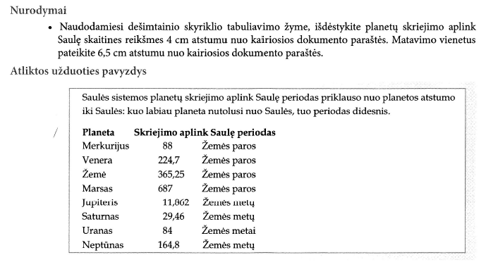

**Planeta Skriejimo aplink Saulę periodas**

Merkurijus 88 Žemės paros

Venera 224,7 Žemės paros

Žemė 365,25 Žemės paros

Marsas 687 Žemės paros

Jupiteris 11,862 Žemės metų

Saturnas 29,46 Žemės metų

Uranas 84 Žemės metai

Neptūnas 164,8 Žemės metų

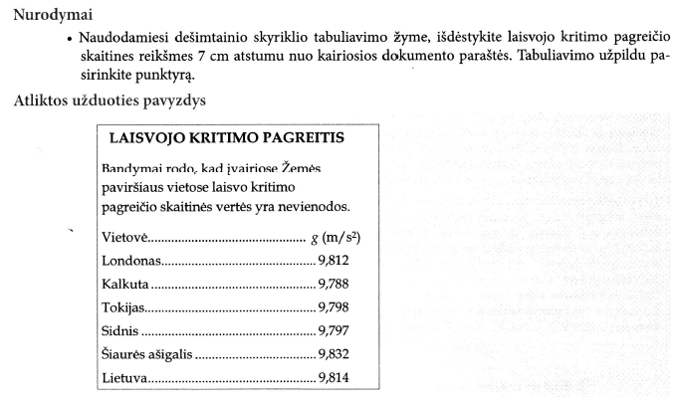

**LAISVOJO KRITIMO PAGREITIS**

Bandymai rodo, kad įvairiose Žemės paviršiaus vietose laisvo kritimo pagreičio skaitinės vertės yra nevienodos.

Vietovė *g* (m/s2)

Londonas 9,812

Kalkuta 9,788

Tokijas 9,798

Sidnis 9,797

Šiaurės ašigalis 9,832

Lietuva 9,814

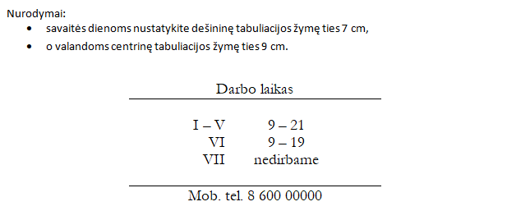

Darbo laikas

I – V 9 – 21

VI 9 – 19

VII nedirbame

Mob. tel. 8 600 00000

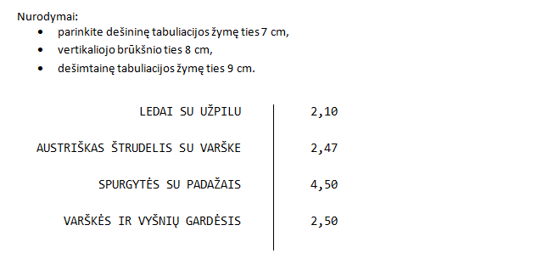

LEDAI SU UŽPILU 2,10

AUSTRIŠKAS ŠTRUDELIS SU VARŠKE 2,47

SPURGYTĖS SU PADAŽAIS 4,50

VARŠKĖS IR VYŠNIŲ GARDĖSIS 2,50

1. Ši ir kitos užduotys iš „Informacinių technologijų valstybiniam brandos egzaminui. Užduočių pavyzdžiai“
2. <http://ims.mii.lt/ims/%C5%BEodynai/term/t/tabuliavimo_z2yme2.html>